Keuken Opruimen
1 | 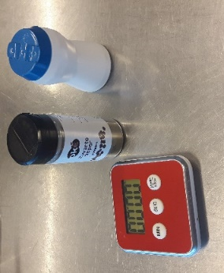 | Kruiden, kookwekker ed. opruimen | 6 |  | 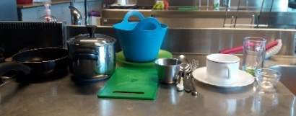 |  | Alle keukenmaterialen soort bij soort neerzetten.
2 | 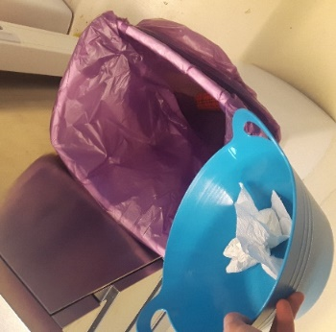 | Afvalbakje legen | 7 |  | 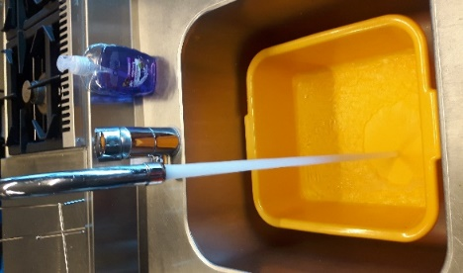 |  | Afwasbak vullen met warm water  ¾ vol.
3 | 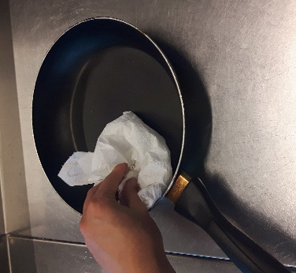 | Vette pannen uitvegen met keukenrolpapier | 8 |  | 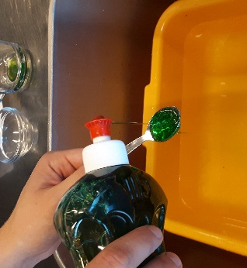 |  | 1 theelepel afwasmiddel toevoegen.
4 | 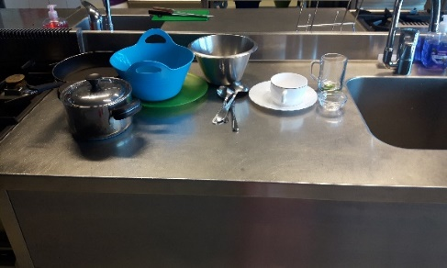 | Alle gebruikte keukengerei aan 1 kant van het aanrecht neerzetten. | 9 |  | 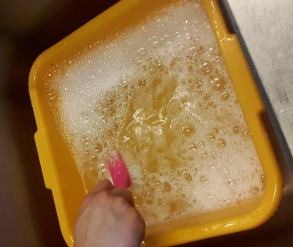 |  | Schuim maken
5 | 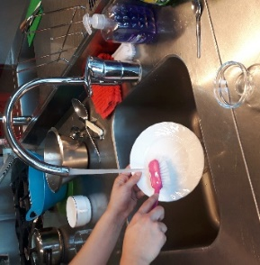 | Afspoelen met warm water en afwasborstel | 10 |  | 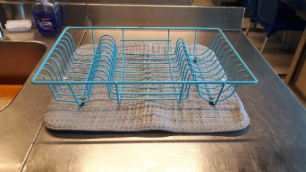 |  | Afdruiprek klaarzetten, doek eronder leggen
Z.O.Z.
Ga verder op de achterkant
11 | 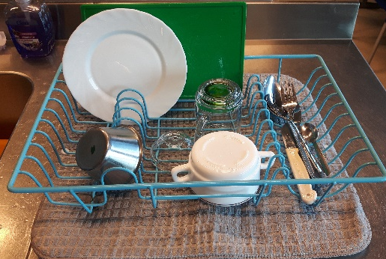 | Keukengerei op de kop in het afdruiprek zetten | 15 |  | 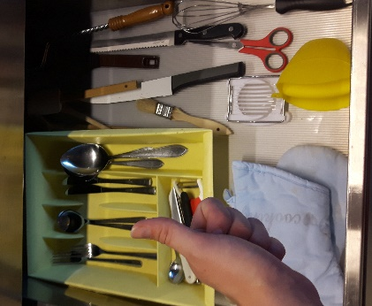 |  | Keukenladen en keukenkastje controleren of alles klopt
12 | 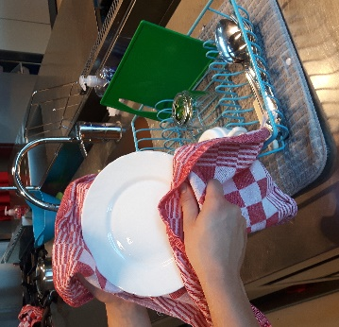 | Afdrogen en op de juiste plaats opruimen | 16 |  | 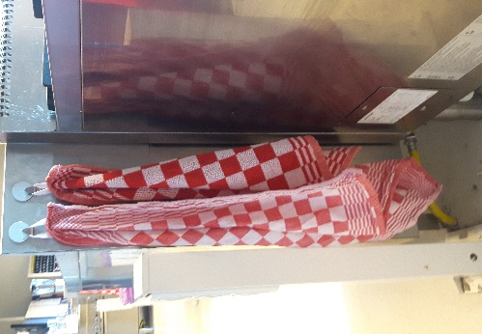 |  | Vuile doeken in de wasmand brengen en schone doeken ophangen
13 | 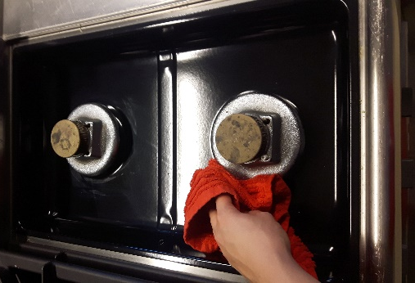 | Gasfornuis en/of oven schoonmaken | 17 |  | 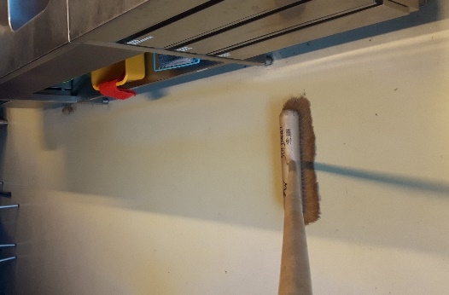 |  | Werkplek aanvegen en netjes achterlaten
14 | 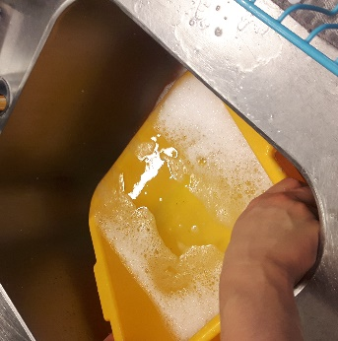 | Afwaswater wegdoen, gootsteen schoon en droog maken | 18 |  |  |  | Keuken laten controleren
